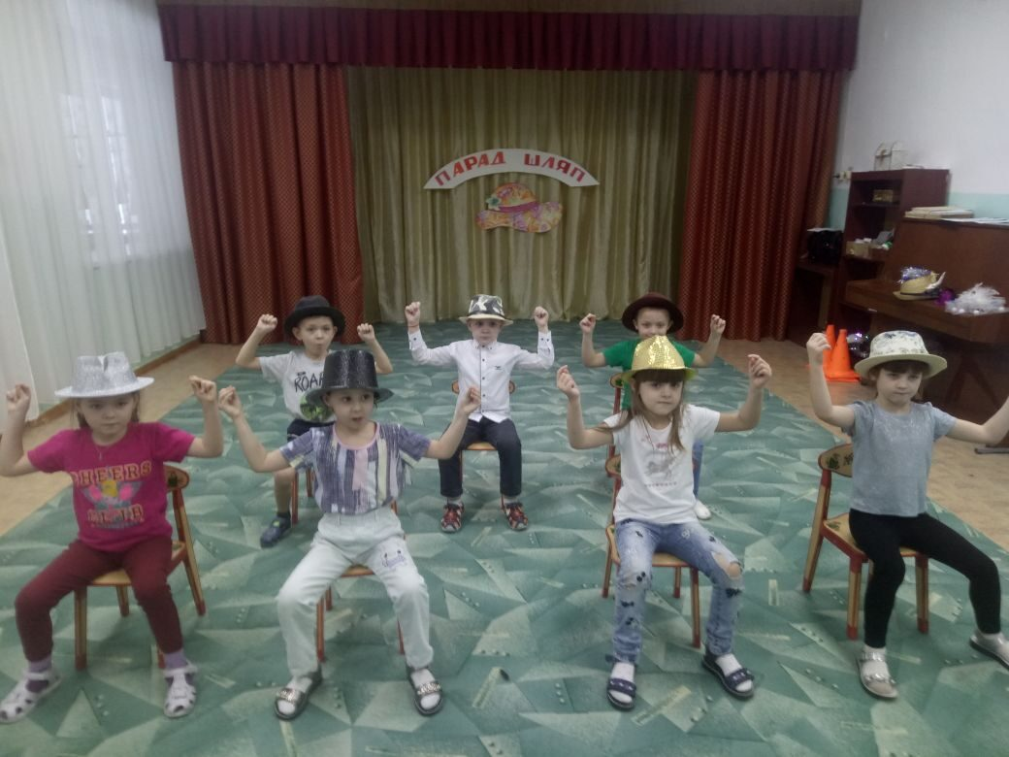
В 3 смешанной группе (воспитатель Шуклина И.Т.) проходило очень много веселых, познавательных, интересных развлечений. "Шляпная вечеринка" стала одной из запоминающихся, т.к. она проходила в преддверии Нового года. Родители проявили свои дизайнерские таланты, творчество, фантазию в создании шикарных шляп и шляпок в новогоднем стиле. Дети с удовольствием пели, танцевали и участвовали в конкурсах со шляпами. И самое главное: дефиле в красивых шляпках, зажигательные танцы, фотосессия на память, сладкие сюрпризы! Вечеринка прошла на славу! Ребята остались очень довольные
